Classe quinta

Un cuore tutto rosso

Guido vuol fare una sorpresa strepitosa a sua sorella Caterina che sabato compie 18 anni. Vuole regalarle un cuoricino dorato da appendere al suo braccialetto.
Siccome Caterina ama i puzzle, prima le farà trovare solo i pezzi del disegno (e sono quelli che anche voi trovate qui sotto) tagliati nel cartoncino e le chiederà di costruirsi direttamente il suo ciondolo. Poi, quando avrà indovinato, le darà il pacchetto con il vero regalo. Voi sareste capaci di ricostruire il cuore?

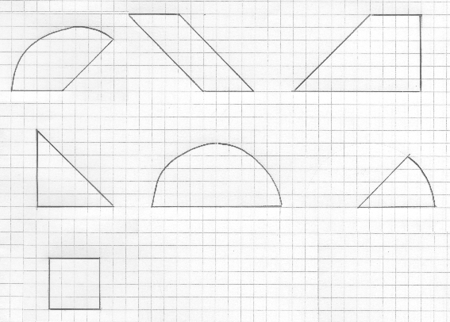

E comunque c’è un altro problema: la foglia d’oro che bisogna usare per costruire il cuore costa parecchio e Guido non può permettersi di comprarne troppa.
Ci sono fogli di due misure: il primo è di 178 mm², mentre il secondo è di 180 mm².
A Guido basta il primo foglio per il suo regalo o deve comprare il secondo?
(Potete pensare che ogni quadretto del disegno qui sopra valga 1 mm²)

